精益5S管理变革训练营
举办时间：2019年06月22-23日上海 06月29-30日深圳
2019年12月21-22日上海 12月28-29日深圳
费 用： 3400元\人 (包括资料费、午餐及上下午茶点等）
培训对象：总经理、厂长、车间主任、企管部长、精益推进者、5S专员、班组长等
联系电话：400-086-8596
注：本课程可为企业提供上门内训服务和咨询服务，欢迎来电咨询！
- 如果您的企业存在这样的状况：
- 每次客户参观或者稽核，公司管理者层都如热锅上的蚂蚁！
- 每次客户来厂都要花钱装修或者修补
- 都要现场寻找需要物品找不到，大量不需要的物品堆积在现场
- 现场误用、漏装、错用、误送等时常发生
- 客户投诉应接不暇，品质部门疲于奔命解决外部VOC，造成企业内部品质管理短板
- 客户对现场管理不满意，失去订单
- 员工只顾及自己的工资奖金，对公司品质及成本根本就不会关心
- 员工正能量欠缺，公司高层天天念叨却无从下手
- 现场效率无法谈及提升管理，到处存在浪费现象
- 员工离职率居高不下，造成基层管理者情绪低落
- 如果您正面临这样的问题：
- 公司想推行5S/6S管理，精益管理，却无从下手；
- 接触了许多新思想，新概念，想推动改善变革，但不知如何操作？
- 已经在推动变革——5S，精益生产，TPM….，但效果却差强人意？
- 市场环境差，运营成本上升，想降低成本却无从下手？
- 一方面库存不断增加，一方面现金流紧张，如何处置？
- 虽然订单接不完，但却总是交不上货，或是品质问题频发？
- 品质、交货期、成本等企业运营指标难以协调？
- 接触了许多新思想，新概念，想推动改善变革，但不知如何操作？

- 【课程大纲】
- 第一部分：精益5S管理变革基础篇
1、企业管理水平的五星级水准
－创建感动人的企业现场五星级水准
－企业管理现“无”星水准
2、没有对比就没有“伤害”，中日企业的对比
3、为何实施5S管理
－精益5S是什么（－5S基本理念、规范管理的体系创建、500强企业文化）
－案例分享－精益5S管理的效益（日本东京地区经济委员会的调查）
4、精益5S管理的基础
－实施整理、整顿、清扫－目的、含义与要领
－案例分享－3S改善案例
－实战：如何通过现场实践建立属于本公司的5S《整理、整顿、清扫》基准书
－实施清洁－标准化的过程与输出
－清洁阶段的目的与含义
－通过清洁阶段的改善与输出
－实战：建立属于本公司的5S之-设备《清扫、点检、润滑》基准书
－案例分享－某电脑公司优秀案例、某公司素养案例
- 第二部分：精益5S管理实践篇
1、走出传统5S之一：精益5S管理深化变革
－全面可视化实施展开
－从个别改善到小组活动展开
－案例分享：某广州车企的改善型5S
2、走出传统6S之二：从现场5S到精益改善5S
－经营型5S的5个Level
－5S的5个Level 的着重点
－逐步实现5个Level 的目标

－案例分享：日本企业的改善型5S
3、走出传统5S之三：从被动实施到主动改善
－走出检查，形成共同提高的诊断体系
－案例分享：某企业的诊断体系
4、走出传统5S之四：建立全员参与的精益持续改进体系
－个人、小组、部门三级改善循环机制
－实施三级分享机制
－全员参与的三级诊断机制
－三级训练机制
－案例分享：某企业的精益管理变革体系
- 第三部分：精益5S团队与精益绩效建设
1、 如何建立高效的推进TEAM团队
－高绩效推进团队的意义
－团队的凝聚力与战斗力
－推进团队激励政策与方式
2、 精益绩效体系
－推进与绩效管理体系结合的必要性
－如何建立精益推进KPI体系
- 第四部分：如何建立精益管理变革的支撑体系
- 精益生产TPS、全面改善TPM及全面质量管理TQM
－释义与案例
2、精益管理变革的支撑体系
3、持续改进机制的运行方法
4、可持续改进的核心体系
5、精益6S管理成功的三大要点
6、成功体验通过5S活动创造P（Productivity）、Q（Quality）、C（Cost）、D（Delivery）、S（Safety）、M（Morale）成果
- 100%查找暴露的不合理，且通过即实践改善90%以上
- 通过系统性的5S活动，提高企业信誉度及客户满意度
7、Q&A

周广锋 老师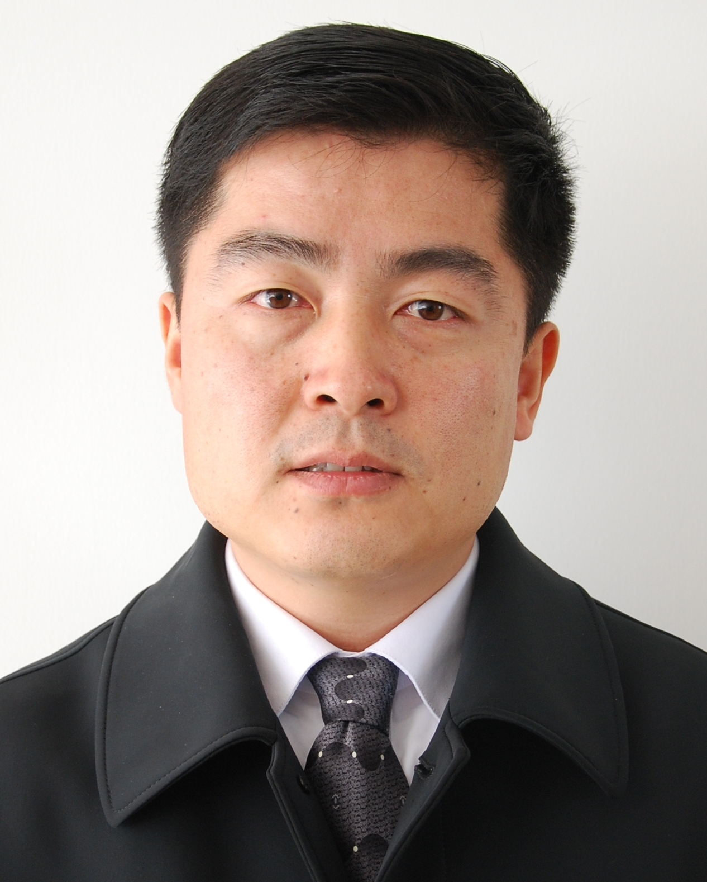
James zhou
- 现任：
China kaizen高级讲师
China 5S咨询机构高级咨询师及高级培训师
China Safety咨询机构高级讲师/咨询师
TWI(China TWI)机构资深讲师
国家注册安全工程师
广州市公用事业技师学院6S/安全顾问师
深圳市梅林街道安全管理顾问师
深圳市质量协会特聘教授
生产制造企业管理革新高级顾问
精益生产成本控制高级顾问
讲师经历与专长：
周老师历任深圳三星生产主管，TPM/安全，三星制造部生产处，三星（中国）集团社内首批6S/安全专家，三星（德国）社内安全、TPM/安全STEP顾问，三星集团社内首批培训讲师
- 职业经验：
周老师具有20多年的世界500强企业的三星工厂企业管理、革新经验，质量管理、在设备管理与生产现场管理方面有丰富的理论基础与实战经验 ， 并多次在韩国三星，三星德国公司海外研修，主持推进深圳三星公司的生产、品质、TPM、安全 活动，全程亲历深圳三星6S~TPM~TWI~ SIX SIGMA主题活动推进。
周老师是从优秀企业，生产管理一线最前沿成长起来真正的6S、安全、TPM设备管理实战咨询师，是6S /TPM/TWI培训与管理咨询领域知名的咨询与实战专家。
周老师根据企业特点量身定做具体可行的咨询方案，辅导培训方法并能够在企业迅速落地，帮助企业迅速提升生产效率、改善品质、缩短交货周期、削减库存、减少现场安全事故、提升人员素养，增强企业竞争力。并能“深入剖析企业问题和提出针对性解决对策”始终贯穿在整个管理咨询过程中，带给企业深层次影响和最直接的项目收益。周老师负责多家大型知名企业项目咨询顾问和培训辅导，所负责的咨询项目主要指标年度改善变化幅度均达到30%以上。
周老师所培训及辅导的企业涉及IT电子、机械、铸造、建材，汽配，制药食品，卷烟酿酒、印刷包装、电缆光纤、服装家纺，酒店管理等众多行业领域。
周老师从20多年的工作经验积累了丰富实战经验基础，为企业提供培训与咨询的充分保障。在企业主导推行6S与全面可视化管理、TPM全员自主保全设备管理Step验收、环境/人员安全，安全文化建设，TWI项目的推进。在咨询方面采用诊断、分析、培

训、辅导咨询、确认效果的咨询方式，不仅帮助企业进行现场改善，更帮助企业提升观察现场问题、分析现场问题、解决员工对现场问题的意识与解决能力。

- 入厂培训与辅导咨询项目的部分客户：
部分培训与辅导过的企业 | 汽车：郑州优尼汽车、广州翔太盛冲压、广州白木汽车零部件，河北新华欧亚汽配，广州阿雷斯提汽车零部件，桂林皮尔金顿安全玻璃有限公司，  电子/新材料：三星（无锡）新材料，联想/合肥联宝科技，长沙蓝思科技，深圳华为技术，深圳中兴通讯股份有限公司，深圳赛格股份有限公司，深圳华星光电有限公司，深圳三星，惠州龙旗电子股份有限公司，惠州比亚迪，深圳卓翼科技，深圳恒通伟业，惠州西顿照明，惠州住润  医院/食品/制药：香港大朗工业邨澳美制药，海南罗牛山集团、海口澳美华制药，海口中和制药，普利制药，三九制药，九新制药，河南羚锐制药、深圳药品研究院，竹溪中医院，竹溪妇幼保健院  化工/电力：中广核湛江基地、中广核阳江基地，中广防城港基地，北京保利泰克，佛山华亮本生燃气设备，港华燃气、肇庆迪森股份，深圳特发信息股份有限公司，广东联新高性能纤维，菏泽玉皇化工，深圳石化、中海油珠海管道、中海油海南管道，中山嘉明电力、中海油广东天然气，重庆前卫克罗姆，四川飞球集团  烟草：江苏中烟工业有限责任公司淮阴卷烟厂，徐州卷烟厂，新疆卷烟厂，湛江烟草印刷  公共服务/教育：深圳地铁集团，广州公用技师学院，天津龙达水务，天津滨海旅游区水务，臻善国际教育集团、棕榈集团贵州云漫湖度假村，深圳兴源鼎新科技，深圳梅林街道  服装/家具：深圳富安娜股份有限公司，意大利互赢（惠州）机电有限公司，福建龙泰股份，东莞汉尊沙发  商品/物流：香港雅俊眼镜、北京迪捷姆空运技术，连云港花茂日用品。。。

《精益5S管理变革训练营》报名回执

单位名称
发票抬头 |  |  |  |  |  |  | 发票内容：□1、咨询费 □2、会务费
公司地址
联系人 |  |  | 电话 |  |  | 手机
职务 |  |  | 传真 |  |  | E-mail
参加  学员  名单 | 姓名 | 职务 |  |  | 手 机 | E-mail
参会人数：_________人，费用合计：_________元； 付款方式：□ 转帐 □ 现金
发票类别： □ 增值税普通发票 □ 增值税专用发票（需提供一般纳税人开票资料）

